Hong Kong Childhealth Foundation Flag Day 24th Aug 2005, Wednesday Map 13
香港兒童健康基金賣旗日二零零五年八月二十四日星期三
Tel: 25672727 Other Telephone: 2567 6667, 2886 2636, 2522 8696
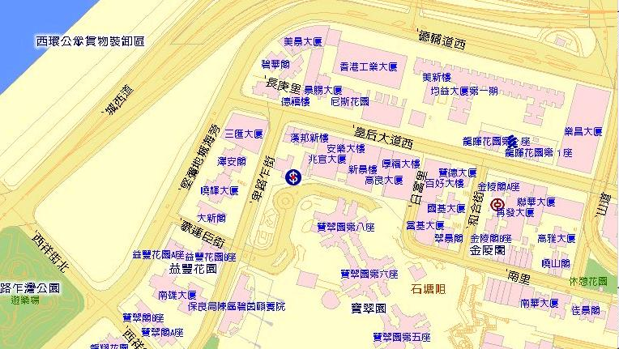
HSBC, LG01-3, Lower Ground Floor, The Westwood, 8 Belcher’s Street, Hong Kong
香港西環卑路乍街8號西寶城地下低層1-3號鋪匯豐銀行 Tel: 2819 6188

